Добрый день, 26а группа!

Продолжаем общаться дистанционно.

Сегодня мы познакомимся с основными понятиями теории вероятностей

Задать вопросы, а также прислать ответы вы можете
- на адрес электронной почты: ddrmx@ya.ru
- через соцсеть https://vk.com/ddrmx
- Мессенджер WhatsApp 79180295458

С уважением, Максим Андреевич.

ЗАНЯТИЕ ПО ТЕМЕ:
Вероятность и ее свойства. (2 ЧАСА)

Длительное время до возникновения теории вероятностей объектом исследования науки были закономерные или детерминистические явления (опыты, эксперименты), т.е. такие явления, исход которых однозначно определялся некоторым комплексом условий. Например, если химически чистую воду при атмосферном давлении 760 мм рт. ст. нагреть до 100°С, то вода начнет превращаться в пар.

Однако для широкого круга явлений, с которыми приходится сталкиваться в научной и практической деятельности, наблюдается неоднозначность исхода эксперимента при сохранении основных условий его проведения. Для примера зададим несколько вопросов:

- какой стороной упадет монета при подбрасывании?
- как много времени придется затратить на поиск неисправности в ПК?

Все эти вопросы обладают одной особенностью – на них невозможно дать однозначного ответа. Воздействие очень большого числа разнообразных причин, каждая из которых в отдельности не может заметно повлиять на ход эксперимента, приводит к тому, что этот исход не определяется однозначно. В этом случае говорят, что результат или исход опыта случаен (интересующее нас событие является случайным).

Подчеркнем, что со случайными явлениями мы вынуждены сталкиваться не время от времени, а постоянно. Так, например, в грузовой морской порт суда дальнего плавания поступают не точно по расписанию, а в моменты времени, нередко существенно отличные от запланированных. Точно так же длительность погрузо-разгрузочных работ (обработка судна) коренным образом зависит не только от погрузочных средств причала, но и от устройства трюма, характера и количества прибывших грузов, их упаковки и многих других обстоятельств. Таким образом, при организации работы грузового порта мы должны считаться с, так сказать, двойной случайностью – случайностью поступления требований (прибытие судна) на обслуживание и случайностью длительности их обслуживания.

Случайные события подчиняются некоторым закономерностям, которые называются вероятностными или стохастическими. Изучением этих закономерностей занимается теория вероятностей. Но надо отметить, что она занимается изучением не любых случайных событий, а только тех из них, которые обладают определенными свойствами.

Во-первых, теория вероятностей ограничивается изучением лишь массовых случайных событий, т.е. таких, которые могут быть осуществлены неограниченное число раз в неизменных условиях. Заметим, что теория вероятностей не занимается изучением уникальных событий, которые не допускают повторений. Так, не имеет смысла говорить о том, какова вероятность, что данный студент сдаст экзамен по теории вероятностей на ближайшей экзаменационной сессии, т.к. здесь речь идет о единичном событии, повторить которое в тех же самых условиях невозможно.

Во-вторых, теория вероятностей занимается лишь теми событиями, которые обладаю статистической устойчивостью. Пусть производится серия испытаний, состоящая из n опытов, в каждом из которых происходит или не происходит некоторое событие A. Обозначим n(A) число тех опытов, в которых это событие осуществилось. Отношение hello_html_m72b82707.gif называется относительной частотой события A в данной серии испытаний. Экспериментально установлено, что с ростом числа опытов n, проводимых в практически одинаковых условиях, относительная частота появления случайного события A стабилизируется, т.е. становится почти постоянной и лишь слегка изменяется от одной серии к другой. Таким образом, с каждым событием A можно связать некоторое число P(A), к которому стремится относительная частота. Это число служит объективной характеристикой «степени возможности» появления события A. Относительную частоту события называют также статистической вероятностью.

Таким образом, мы можем сделать вывод о том, что предметом теории вероятностей является математический анализ случайных явлений, т.е. таких эмпирических феноменов, которые – при заданном комплексе условий – могут быть охарактеризованы тем, что для них отсутствует детерминистическая регулярность (наблюдения над ними не всегда приводят к одним и тем же исходам), и в то же самое время они обладают некоторой статистической регулярностью (проявляющейся в статистической устойчивости относительных частот).

Запишите в тетрадь:
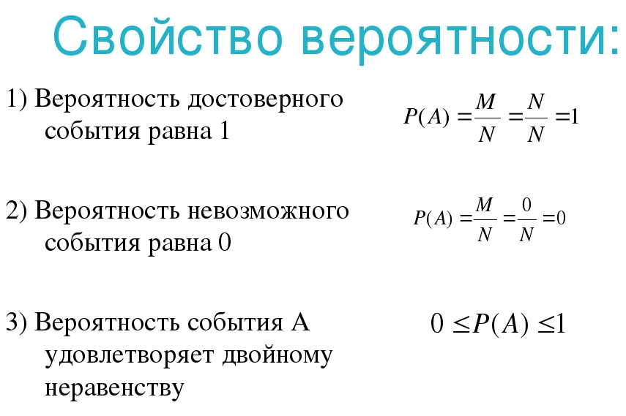

Домашнее задание:
Записать краткий конспект стр.7-9 ЭЛЕМЕНТЫ ТЕОРИИ ВЕРОЯТНОСТЕЙ И МАТЕМАТИЧЕСКОЙ СТАТИСТИКИ 2-е изд. Учебное пособие для СПО (Загребаев А. М.)
https://urait.ru/viewer/elementy-teorii-veroyatnostey-i-matematicheskoy-statistiki-455843#page/7

